Relatório de Eficiência do Sistema — Execução de Testes

Data/Hora do Relatório: 24/09/2025 17:56:22

Período do Teste: 24/09/2025 17:55:00 — 24/09/2025 17:56:22

Resumo da Execução: Execução em cadeia — Cenários dos cadastros de Ocorrência

# Resumo da Execução

|  |  |  |
| --- | --- | --- |
| **Métrica** | **Quantidade** | **Percentual** |
| Cadastros com Sucesso | 2 | 66.67% |
| Falhas (Erro) | 1 | 33.33% |
| Total de Cadastros Executados | 3 | — |
| Tempo Total de Execução | 1m 22s | — |
| Média por Cadastro | 27s | — |

**Obs.:** Registros com "alerta" não são contabilizados como sucesso ou erro; apenas informativos.

# Gráficos

Distribuição Geral

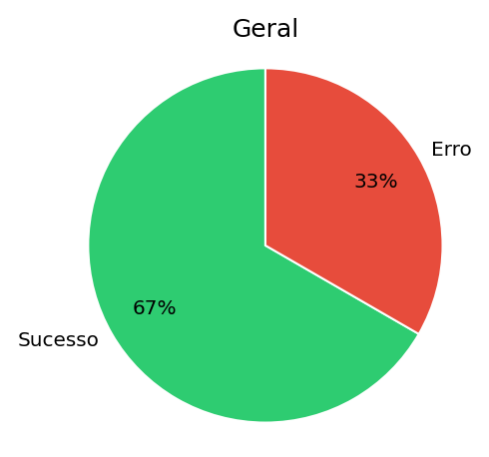

Distribuição — Cadastros

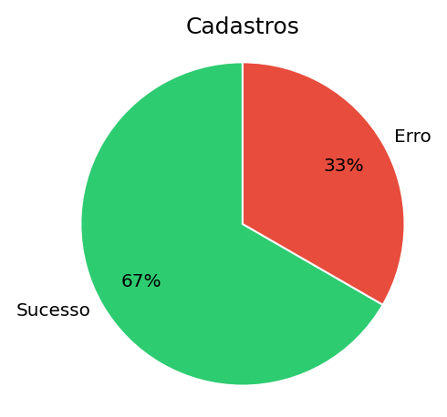

# Cadastros com Falha (para análise)

Foram encontradas 1 falhas que requerem análise:

**Falha 1:** Cenário 3: Nesse teste, o robô preencherá os campos NÃO obrigatórios e salvará o cadastro de uma nova Ocorrência, com a finalidade de validar o disparo de mensagens no sistema.

• ID/Referência: CADASTRO_0003

• Erro: realizada com sucesso.

• Timestamp: 24/09/2025 17:55:58

• Severidade: MEDIUM

# Detalhes Técnicos

• Ambiente: Homologação

• Executor: Runner CLI

• Versão do Sistema: v2025.09

• Plataforma: Windows-10-10.0.19045-SP0

• Hostname: DESKTOP-3BEQONN

• Python: 3.13.2